6 марта 2015 года на базе МБОУ ДОД «Чамзинская детско-юношеская спортивная школа» проведен муниципальный этап Всероссийских спортивных соревнований школьников «Президентские спортивные игры» по баскетболу и пулевой стрельбе среди юношей 1999-2000гр.
В соревнованиях по пулевой стрельбе победителями стали юноши МБОУ «Комсомольская сош №2» (руководитель Белов С.А.), на втором месте команда МБОУ «Комсомольская сош №3» (руководитель Климов В.П.) и третье место заняла команда МБОУ «Чамзинская сош №2» (руководитель Девяткин Ю.А)
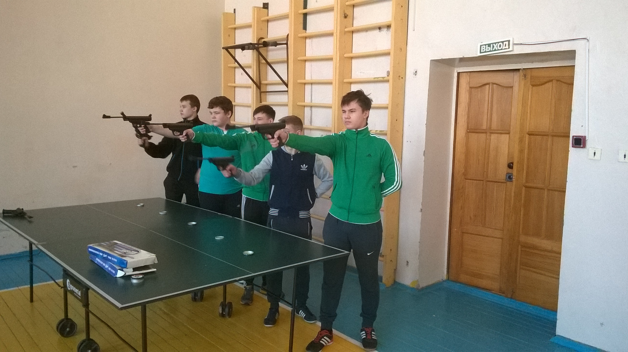
В соревнованиях по баскетболу победителем стала команда МБОУ «Лицей №1» (руководитель Миркискина М.И), на втором месте - команда юношей МБОУ «Комсомольская сош №2» (руководитель Иконников В.В.) и третьими стали юноши МБОУ «Комсомольская сош №3» (руководитель Дугушкин М.Н)
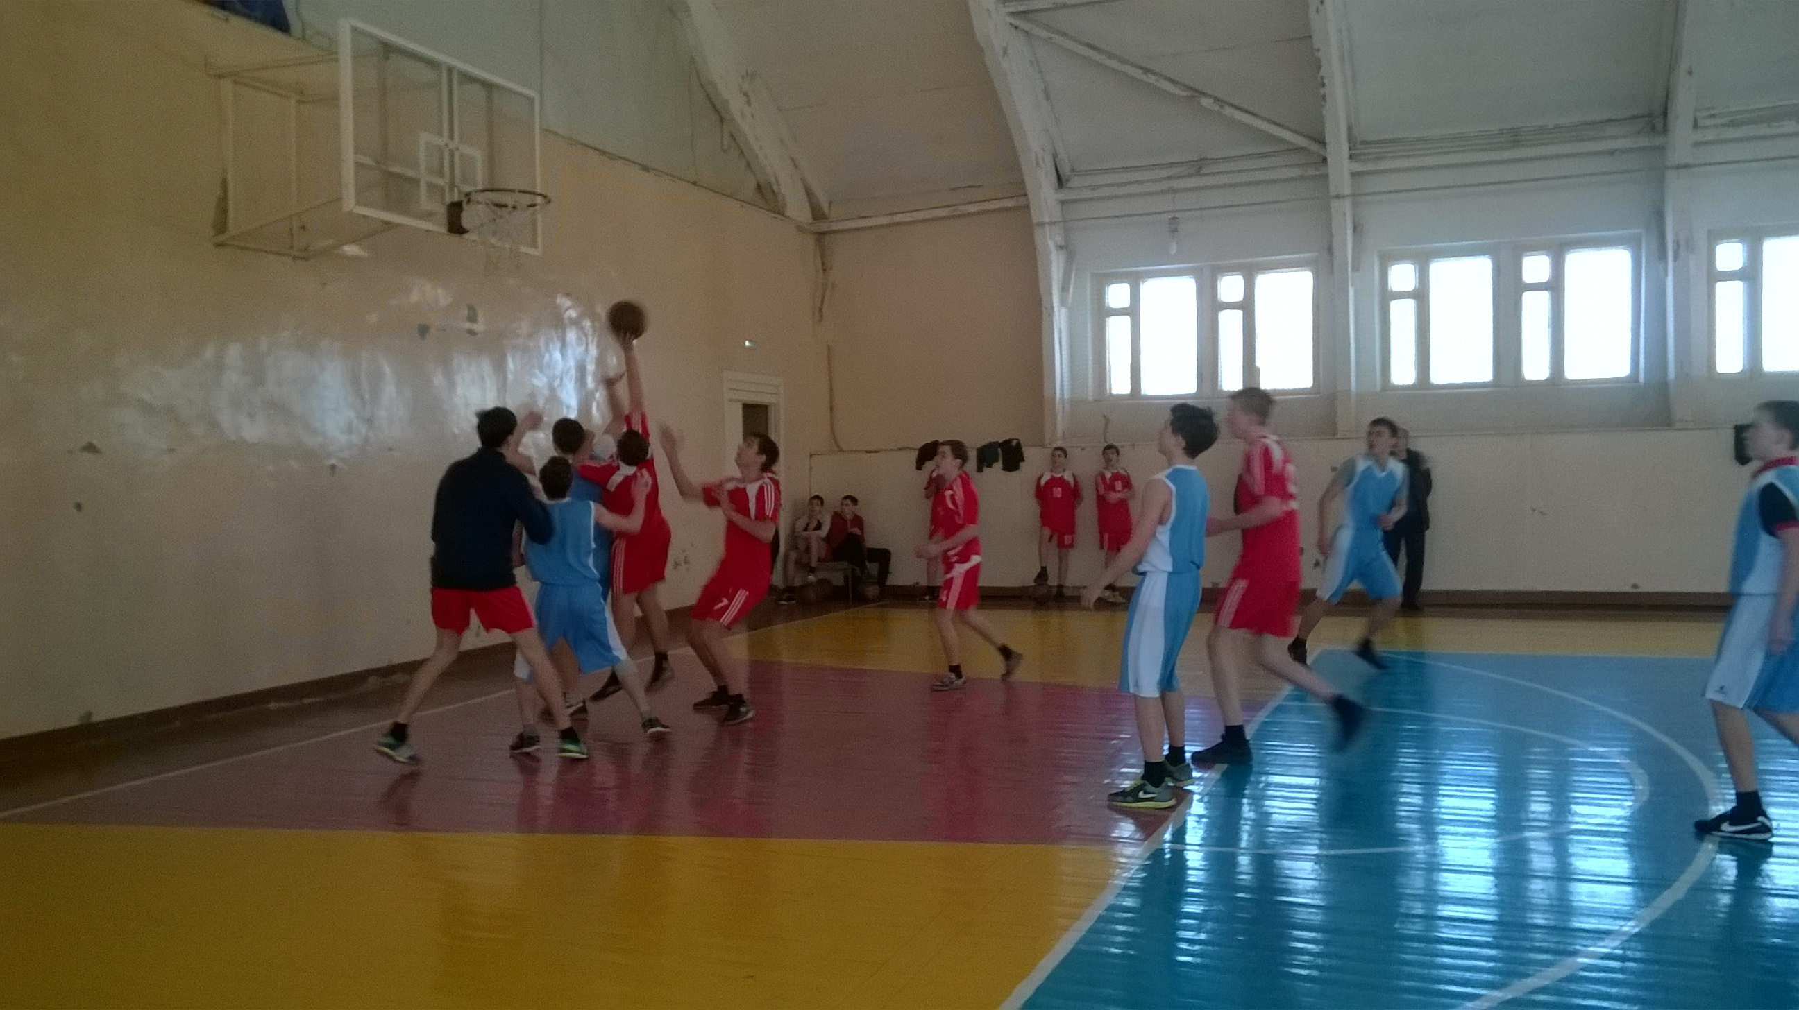
Поздравляем!!!!

